Лабораторная работа 2

Язык разметки Markdown

Ошкодер С.А.

Содержание

1. Цель работы
2. Задание
3. Теоретическое введение
4. Выполнение Лабораторной работы
5. Вывод

# Цель работы

Изучить идеологию и применение средств контроля версий. Приобрести практические навыки по работе с системой «git».

# Задание

1. Ознакомиться с документацией к лабораторной работе;
2. Настроить Github;
3. Создать SSH-ключ и рабочее пространство;
4. Создать репозиторий и настроить каталог курса;
5. Копировать, перемещать, переименовывать файлы;
6. Выполнить ряд заданий для самостоятельной работы;

# Теоретическое введение

Здесь описываются теоретические аспекты, связанные с выполнением работы.

Например, в табл. [-@tbl:std-dir] приведено краткое описание стандартных каталогов Unix.

Описание некоторых каталогов файловой системы GNU Linux {#tbl:std-dir}

| Имя каталога | Описание каталога |
| --- | --- |
| / | Корневая директория, содержащая всю файловую |
| /bin | Основные системные утилиты, необходимые как в однопользовательском режиме, так и при обычной работе всем пользователям |
| /etc | Общесистемные конфигурационные файлы и файлы конфигурации установленных программ |
| /home | Содержит домашние директории пользователей, которые, в свою очередь, содержат персональные настройки и данные пользователя |
| /media | Точки монтирования для сменных носителей |
| /root | Домашняя директория пользователя root |
| /tmp | Временные файлы |
| /usr | Вторичная иерархия для данных пользователя |

Более подробно про Unix см. в [@tanenbaum_book_modern-os_ru; @robbins_book_bash_en; @zarrelli_book_mastering-bash_en; @newham_book_learning-bash_en].

# Выполнение лабораторной работы

В пункте 2.4.2 требуется задать предварительную конфигурацию git. См. рис1 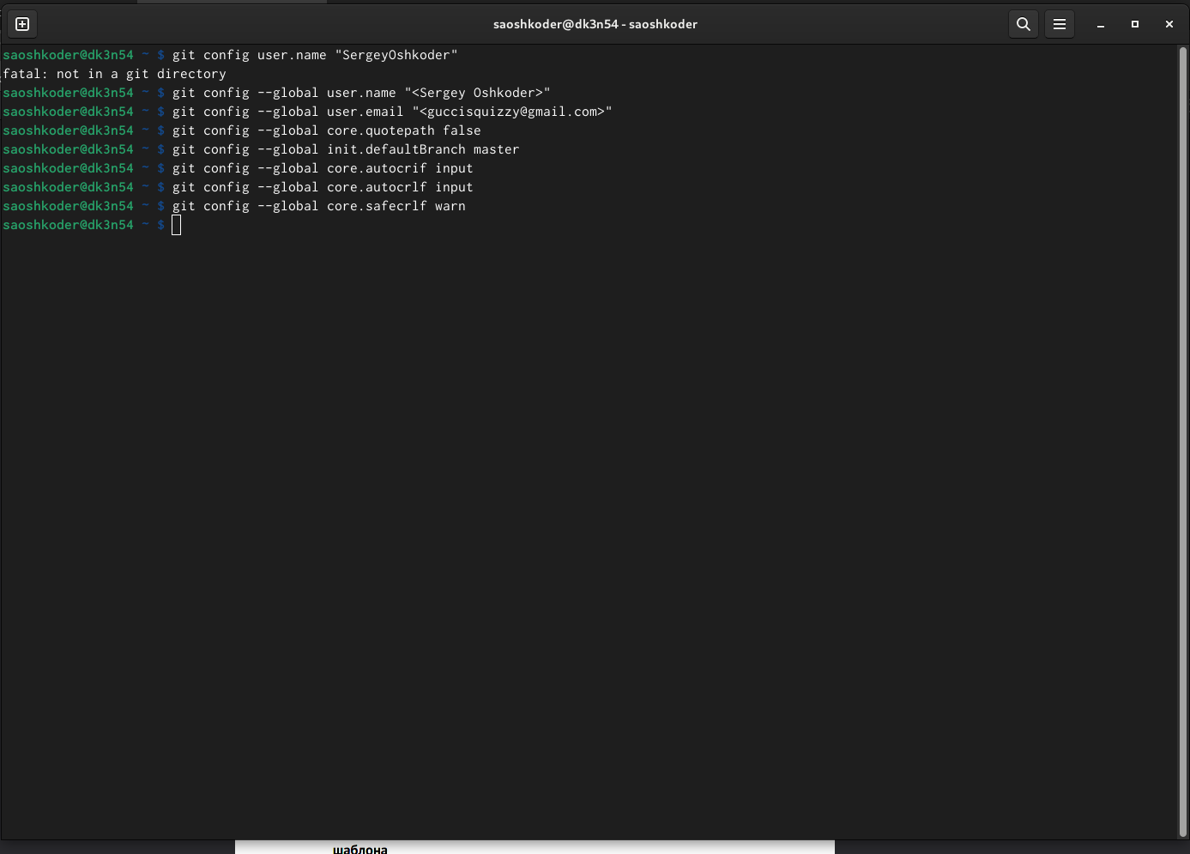

Рис1

В пунктах 2.4.3-2.4.4 требуется создать SSH ключ и рабочее пространство. См.Рис 2   
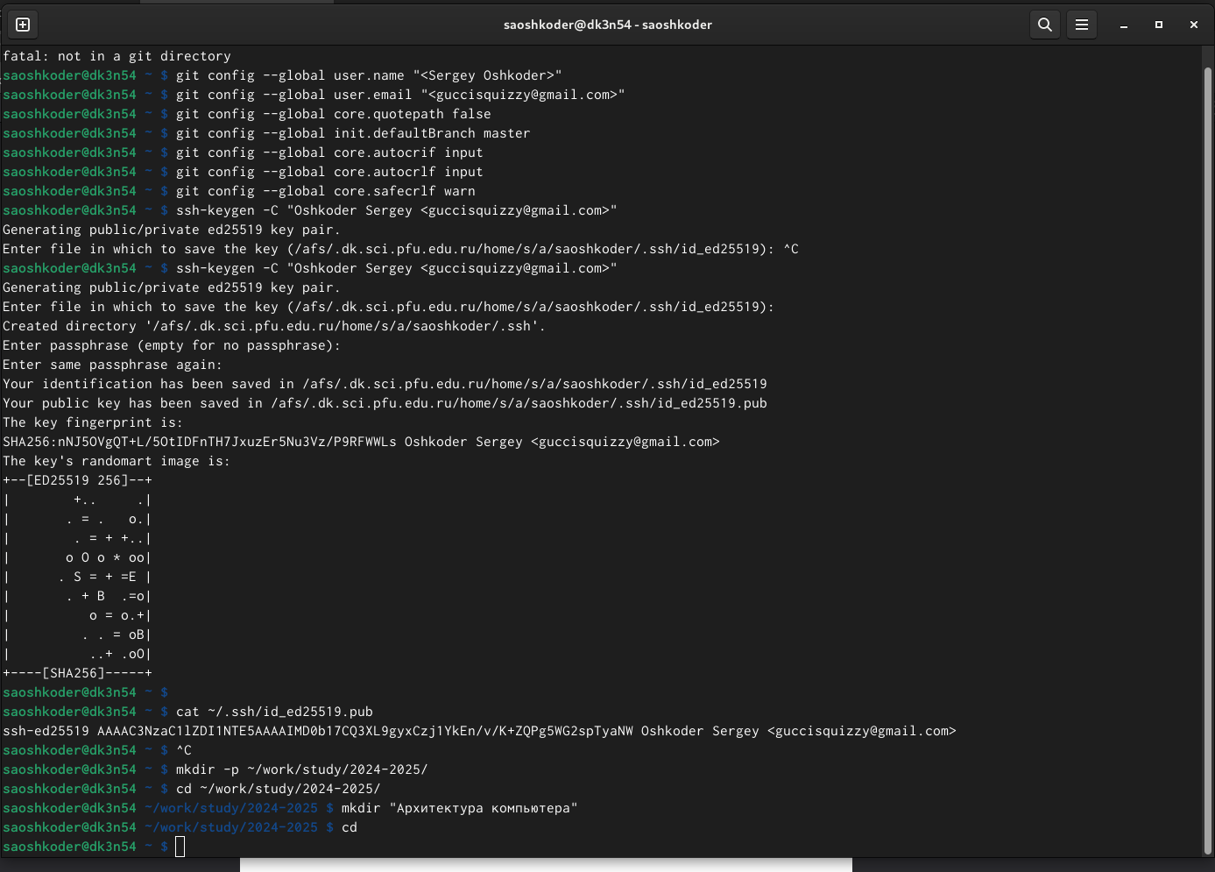

Рис2

В пунктах 2.4.5-2.4.6 требуется создать репозиторий курса и настроить каталог курса. См. Рис.3-6  
 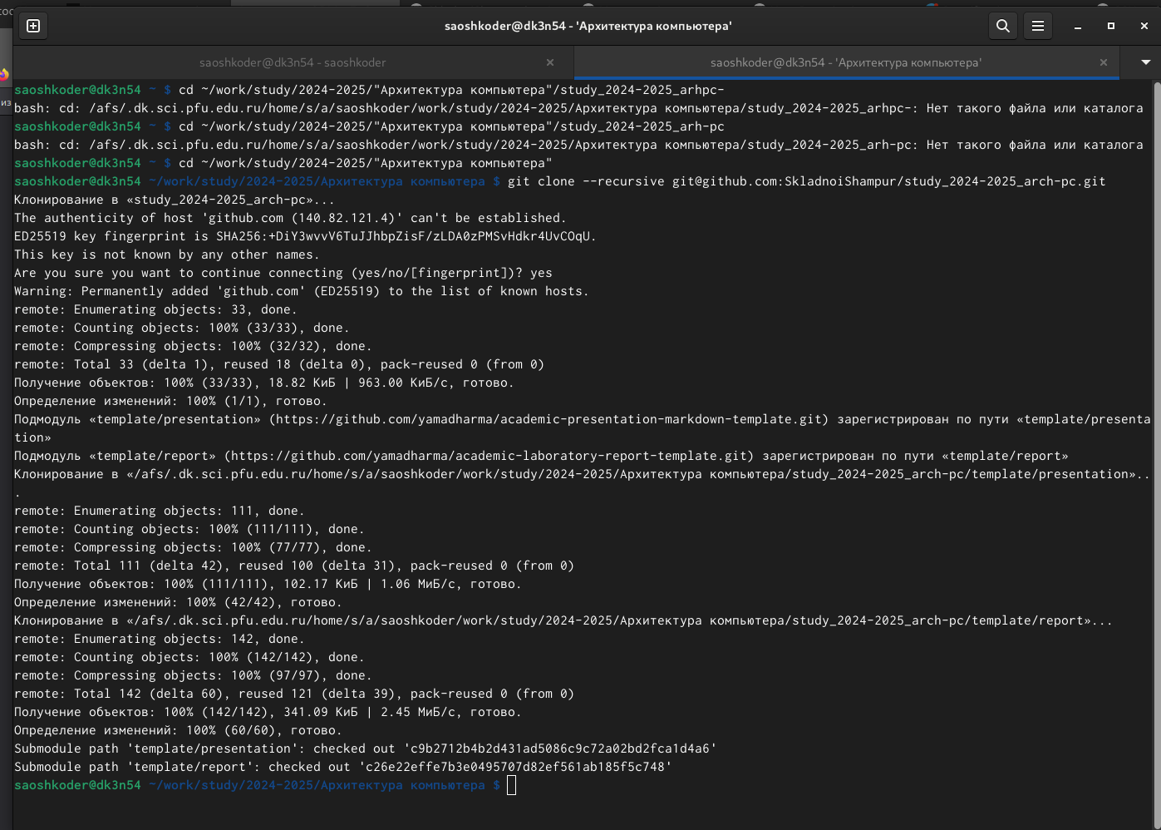

Рис3

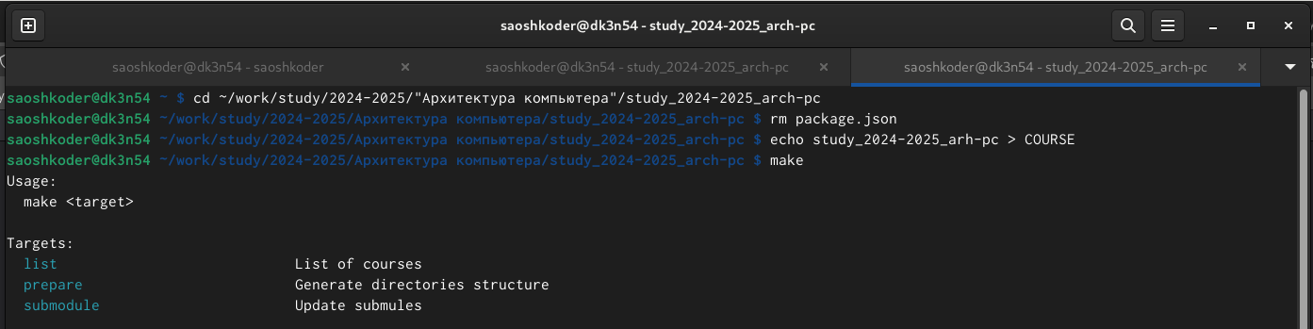

Рис4

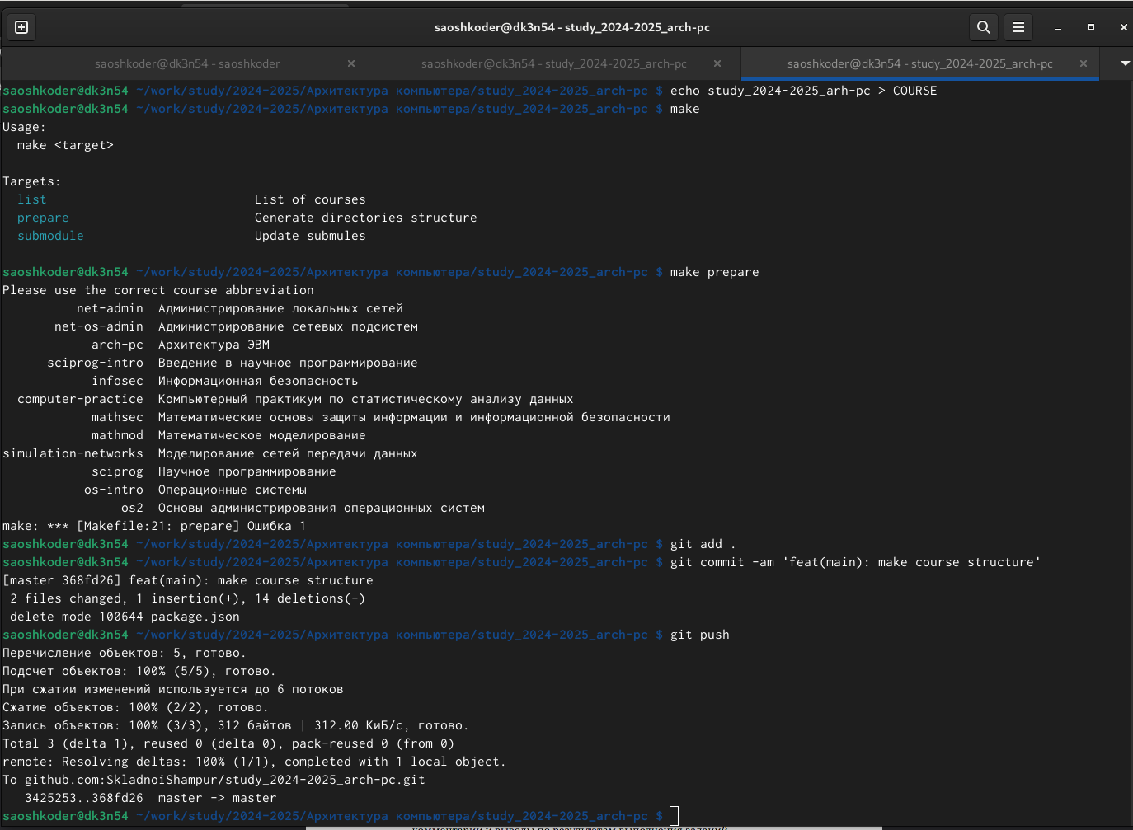

Рис5

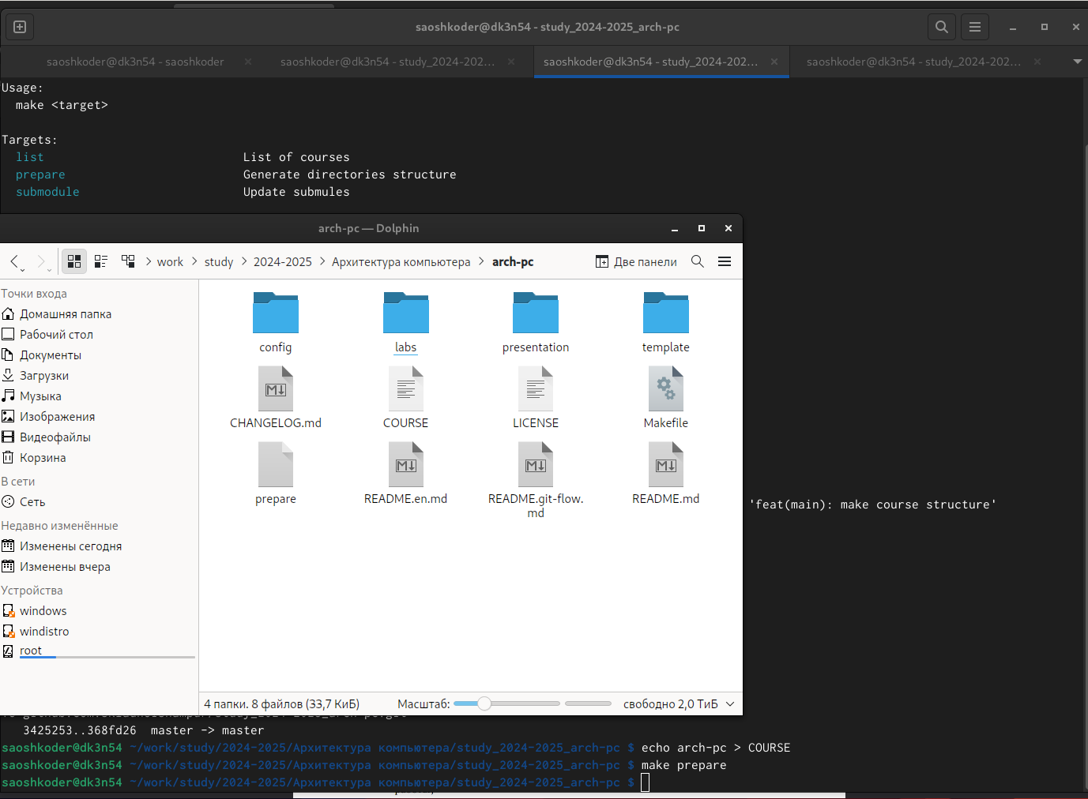

Рис6

В пункте 2.5 требуется выполнить ряд заданий для самостоятельного решения. См. рис. 7-8

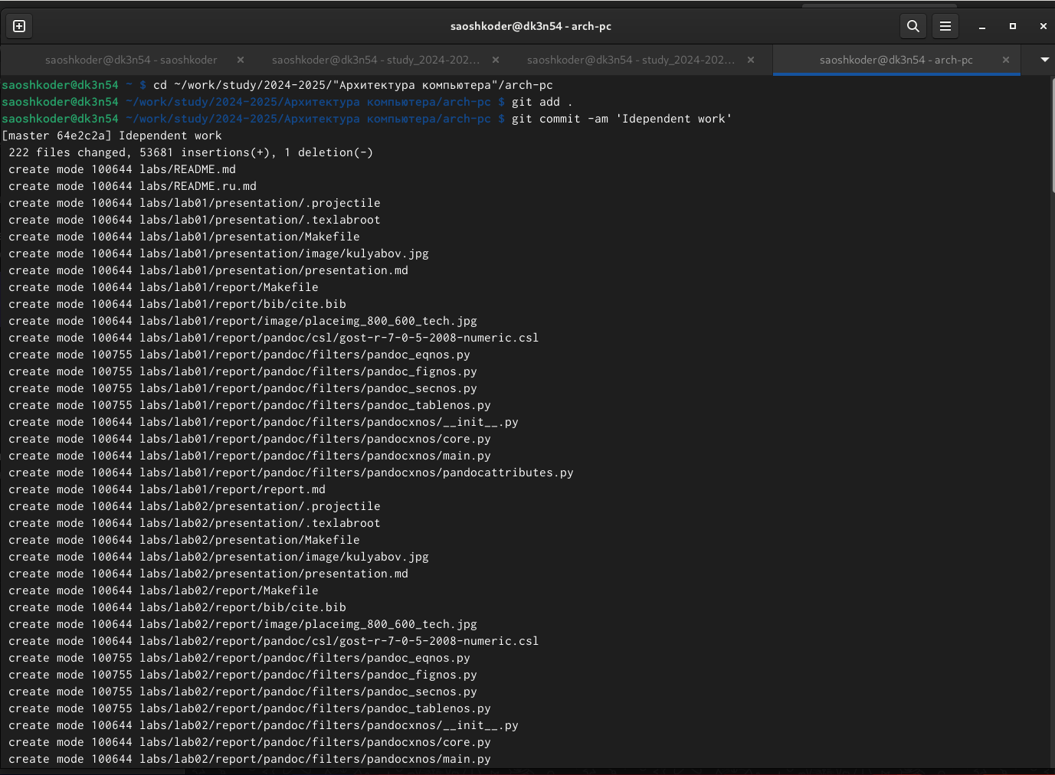

Рис7

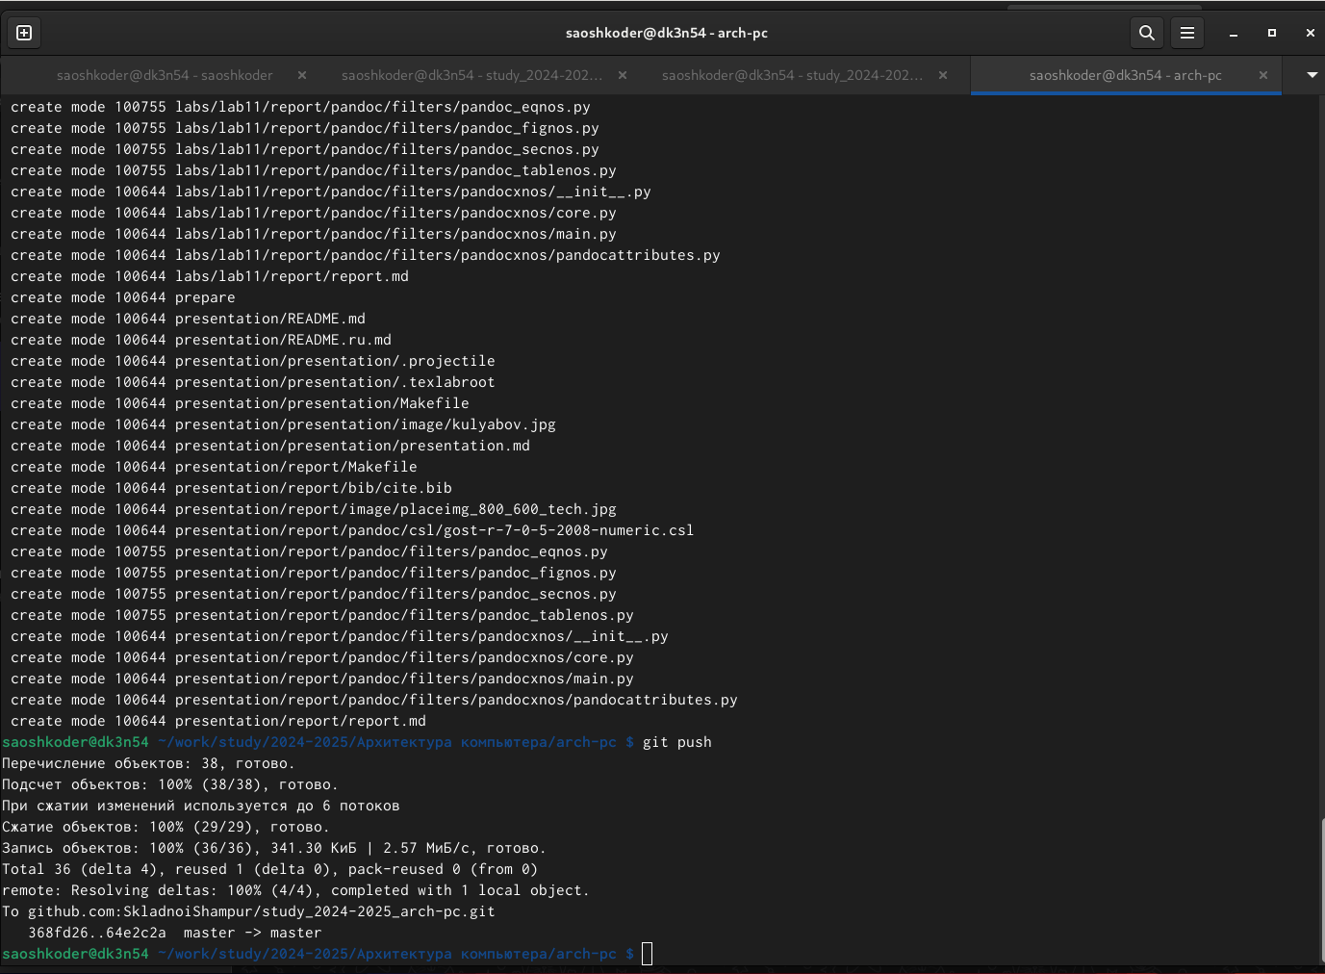

Рис8

# Выводы

В процессе выполнения лабораторной работы, я ознакомился с git, изучил ряд команд и подготовил рабочее пространство для дальнейших работ.

# Список литературы